河北工业大学研究生学术报告

题 目 | 风力发电机组转矩控制器设计

类 别 | 博士□ 硕士
所属学院 | 控制科学与工程
学科专业 | 控制工程
研究方向 | 智能检测与智能系统
导师姓名 | 周颖
学 号 | 201332402026
姓 名 | 杜捷先

第 | 1次报告 | 2014年 | 11月 | 4日

河北工业大学研究生学术报告

本次学术报告首先介绍了课题相关的背景和研究意义，风力发电机组的基本原理、分类以及风力发电机组控制技术的国内外发展现状和发展前景，其次从分析了风力发电机组的转矩控制器设计。
- 课题背景
近年来,人类社会的快速发展使人们的能源需求逐步增加。风能作为可再生能源开发的典型代表，受到了世界各国的关注。风力发电受到越来越多的关注,对与风力机相关的控制技术的研究也取得了一定进展。国内外众多学者针对风机控制问题进行了大量研究。何玉林等人在传统风能追踪控制策略的基础上,提出通过改变最优增益系数来追踪最佳风能利用系数的自适应转矩控制策略。蔺红等人应用基于BP算法的神经网络控制策略对风力机桨距角进行控制,达到了既能满足电网电能质量要求又能实现最大功率跟踪的目的。Brice Beltran等人提出了高阶滑模控制策略，可以在两种工作域下确保系统稳定并具有较好的鲁棒性。任海军等人采用基于单神经元自适应 PID 的异步变桨控制策略或多变量控制策略设计控制器，减少风轮转矩的波动和桨叶的不平衡载荷。尽管这些控制方法效果良好，但前提是基于精确的数学模型，而风力发电系统作为一个复杂的非线性系统，数学模型不能精确建立，难以将这些方法运用到实际的工程中。
按照风速点划分，变速变桨风力发电机组一般分为三个运行区域，区域一是风速达到切入风速之前，发电机不工作，风轮做机械转动，属于风机启动阶段；区域二是风速达到切入风速后，通过控制发电机转矩达到输出功率最大化；区域三是风速达到额定风速，通过控制桨距角将风机输出功率稳定在额定功率。本文对区域二进行研究，通过状态反馈控制设计了控制器，并计算出了在该控制器下风机运行的稳定域。最后通过仿真验证了在风速低于额定风速时，该控制器能达到使风轮转速达到期望转速的控制目标，且当风轮转速在稳定域内运行时，该控制器可使系统稳定。
- 模型描述
由空气动力学可知，风力机是用来捕获风能，将风能转换为机械转矩的关键部件，那么风力机从风能中吸收的机械功率为
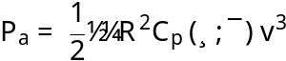
其中，为空气密度；为风轮半径；为风速；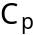为风能利用系数，是一个关于叶尖速比和桨距角的函数，表示风能转换为机械能的转换效率。其中叶尖速比定义如下：
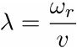
其中，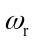为风轮转速。
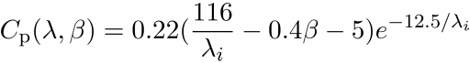
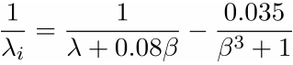
风电机组叶尖速比与功率系数的对应关系曲线如图1所示。
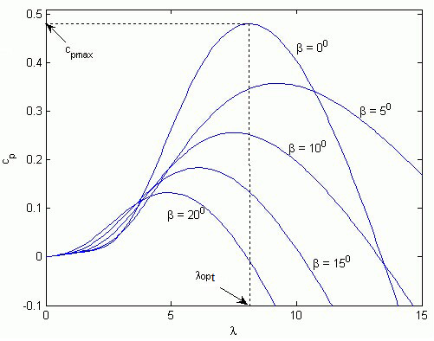

图1 叶尖速比与功率系数关系

- 控制器设计
风力发电机组数学模型表达形式如(5)所示：
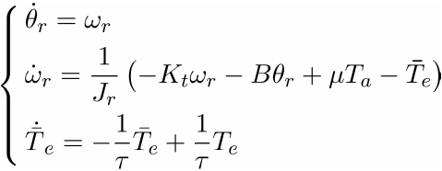
式中， 为转子转动角度， 为风轮转动角速度， 是总的机械惯性，和分别为粘滞摩擦系数和刚度系数，为气动转矩，为利用系数。为发电机电磁转矩，。
设计控制器
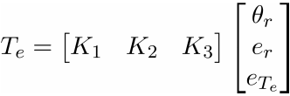
进而：
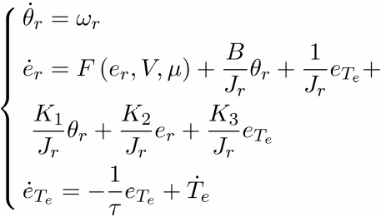
令和，则：
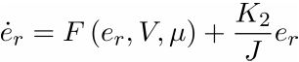
选取李雅普诺夫函数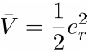，则：
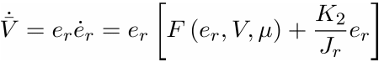
只需满足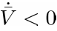，即可使得该系统稳定。
选取, ,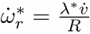 , ,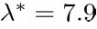。求出时，满足。故控制器为：
四、总结
本课题基于实际的工程应用考虑，采用状态反馈方法进行风力机转矩控制器设计，通过状态转换将原问题转换为在原点稳定的问题，并通过李雅普诺夫函数确定了控制器参数和稳定性，为风电机组转矩控制器设计提供了一定的理论参考。

